**LISTA DE STRUCT**

1. Faça um programa que contém uma struct ponto, a struct ponto deve armazenar dois float x e y. Leia do teclado dois valores float e armazene no x e no y da struct. Por fim verifique se o ponto informado está dentro do quadrado abaixo:

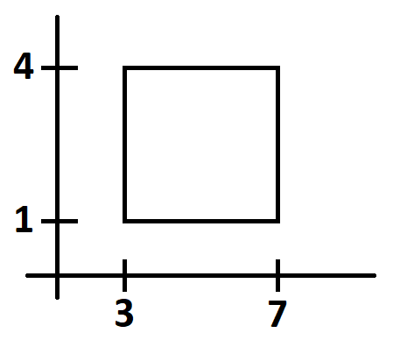

1. Faça um programa que contém uma struct ponto, a struct ponto deve armazenar dois float x e y. Leia do teclado um inteiro T e em seguida declare um vetor de struct ponto de tamanho T. Em seguida leia T linhas, cada linha contém dois float x e y que devem ser colocadas no vetor de struct ponto. Por fim verifique se cada um do pontos informados está dentro do quadrado acima.
2. Faça um programa que contém uma struct pessoa, a struct pessoa deve armazenar dois float peso e altura e um int CPF. Leia do teclado um inteiro T e em seguida declare um vetor de struct pessoa de tamanho T. Em seguida leia T linhas, cada linha contém dois float peso e altura e um inteiro CPF que devem ser colocadas no vetor de struct pessoa. Por fim apresente a mensagem “Pessoa com CPF %d tem IMC = %.2f” para cada uma das T pessoas.